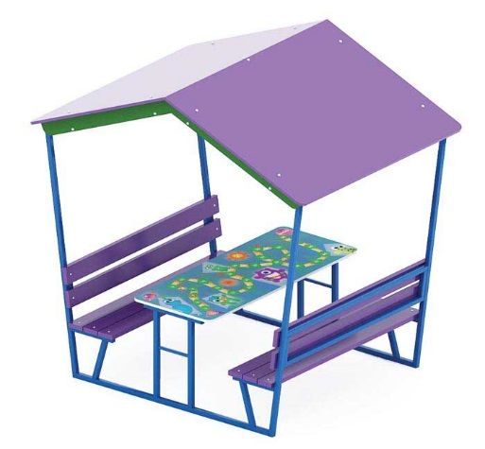 | Уголок отдыха «Игра» 0606  Размеры не менее: длина– 2140 мм, ширина - 1600 мм, высота - 2060 мм.  Конструкция состоит из двух скамеек со спинками и столика, расположенного между ними, имеет двускатную крышу из водостойкой фанеры толщиной не менее 9 мм. Крыша установлена на 4 стойках, изготовленных из металлической профильной трубы, сечением не менее 30*30 мм.  Сиденье и спинка должны быть изготовлены из калиброванного пиломатериала, толщиной не менее 30 мм. Стол должен быть изготовлен из фанеры, толщиной не менее 18 мм, и установлен на 4 стойках из металлической профильной трубы, сечением не менее 30х30 мм. На столешнице должна быть изображена настольная игра в тематике «Галактика».  Используемая фанера должна быть водостойкой фанерой марки ФСФ, из лиственных пород.  Деревянные детали должны быть тщательно отшлифованы, кромки закруглены и окрашены яркими двухкомпонентными красками, стойкими к сложным погодным условиям, истиранию, действию ультрафиолета и специально предназначенными для применения на детских площадках, крепеж оцинкован.  Металлические элементы окрашены яркими порошковыми красками с предварительной антикоррозийной обработкой.  Выступающие концы болтовых соединений должны закрываться пластиковыми заглушками.

